Verkeersbesluit voor de aanwijzing van een gehandicaptenparkeerplaats op kenteken nabij Dorpsstraat 328 te Zuid Scharwoude
Datum: 10 juli 2026
Zaaknummer: 1240384

Volgens artikel 15, eerste lid, van de Wegenverkeerswet 1994 moet een verkeersbesluit worden genomen voor de plaatsing of verwijdering van de in artikel 12 van het Besluit administratieve bepalingen inzake het wegverkeer genoemde verkeerstekens, en voor onderborden als daardoor een gebod of verbod ontstaat of wordt gewijzigd.
Bevoegdheid
In artikel 18, eerste lid, onder d, van de Wegenverkeerswet 1994, staat dat het college van burgemeester en wethouders verkeersbesluiten mogen nemen en dat zij dit mogen mandateren. Het college heeft deze bevoegdheid gemandateerd aan de medewerkers van de gemeente als de uitoefening van de bevoegdheid overeenstemt met de taken en verantwoordelijkheden van de organisatie-eenheid of het taakveld waarbinnen de medewerker werk. De beheerder mobiliteit van de afdeling Beheer Ruimte is daarom bevoegd om namens het college verkeersbesluiten te nemen.
Doelstelling
Met dit verkeersbesluit wordt beoogd de openbare weg in stand te houden en de bruikbaarheid daarvan te waarborgen als bedoeld in artikel 2, eerste lid onder c van de Wegenverkeerswet (Wvw) 1994.
Overwegingen
Voor het beoordelen van aanvragen voor een gehandicaptenparkeerplaats heeft het college regels gemaakt. Deze regels heten de ‘Beleidsregels gehandicaptenparkeerplaatsen op kenteken Dijk en Waard 2024’. In deze regels staat waar de verzoeker aan moet voldoen om een gehandicaptenparkeerplaats te krijgen. Ook staat hierin wanneer een aanvraag wordt afgewezen.
Het college heeft vastgesteld dat de verzoeker op basis van de beleidsregels in aanmerking komt voor een gehandicaptenparkeerplaats. Verzoeker heeft een gehandicaptenparkeerkaart bestuurder en kan geen langere afstanden lopen. Op basis van parkeerdrukonderzoek, dat iedere twee jaar wordt uitgevoerd, blijkt dat de parkeerdruk binnen een straal van 100 meter van de woning van verzoeker meer dan 80% bedraagt. Dat betekent dat verzoeker geen zekerheid heeft op een parkeerplaats nabij de woning en daardoor beperkt wordt.
Het reserveren van parkeerplaatsen voor één voertuig legt een belasting op het aantal beschikbare parkeerplaatsen. Het college begrijpt dat iedereen zo dicht mogelijk bij de woning wil parkeren. Maar het belang van de aanvrager om zo lang mogelijk zelfstandig mobiel te laten blijven, weegt in dit geval zwaarder dan de belangen van andere bewoners die wel fysiek in staat zijn om verder te lopen naar een parkeerplek.
Overleg
In artikel 24 van het Besluit Administratieve Bepalingen inzake het Wegverkeer is bepaald dat verkeersbesluiten pas worden genomen na overleg met de korpschef van de Nationale Politie. Namens de korpschef is deze bevoegdheid gemandateerd aan de verkeersadviseur(s) van de betreffende eenheid. De verkeersadviseur(s) van de eenheid Noord-Holland gaat standaard akkoord verkeersbesluiten voor het aanwijzen van een gehandicaptenparkeerplaats als de wegbeheerder de aanvragen volgens de daarvoor geldende regels controleert en afhandelt en daarvoor de meest geschikte locatie bepaalt en de juiste bebording plaatst conform de wettelijke vereisten.

Besluit
Het college besluit een gehandicaptenparkeerplaats op kenteken aan te wijzen nabij het volgende adres:
- Dorpsstraat 328, Zuid Scharwoude
door middel van het plaatsen van bord E6 van bijlage 2 van het RVV 1990 met onderbord met kenteken volgens het Reglement Verkeersregels en Verkeerstekens (RVV) 1990

Dijk en Waard, 1 juli 2026
Burgemeester en wethouders van Dijk en Waard,
namens deze,
E.Wegner
Medewerkster Beheer Ruimte
Gemeente Dijk en Waard

Bijlage 1: Bebording volgens het reglement Verkeersregels en Verkeerstekend (RVV) 1990
Bijlage 1, hoofdstuk E Parkeren en Stilstaan
Bordnummer
E6
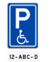
Omschrijving
Gehandicaptenparkeerplaats
Bordnummer
OB309
Omschrijving
Kenteken voertuig van de aanvrager.
Bijlage 2: Situatieschets nabij Dorpsstraat 328, Zuid Scharwoude, onlosmakelijk verbonden met zaaknummer 1258510
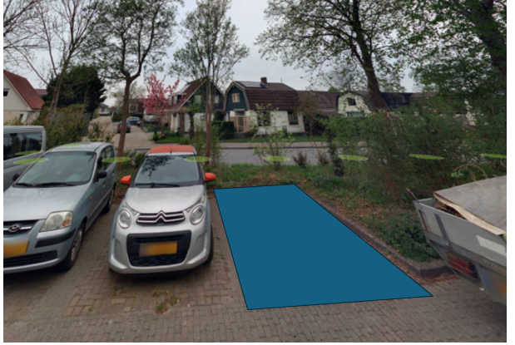
Bezwaar
Als u het niet eens bent met dit besluit dan kunt u bezwaar maken. Overweegt u een bezwaarschrift in te dienen dan verzoeken wij u om eerst contact met ons op te nemen voor een toelichting op het besluit. Bent u het hierna nog altijd oneens met het besluit dan kunt u binnen zes weken na verzenddatum van dit besluit op twee manieren bezwaar maken:
- Per post: Burgemeester van Dijk en Waard, Postbus 390, 1700 AJ Heerhugowaard.
- Digitaal via de gemeentelijke website: https://www.dijkenwaard.nl/contact-en-openingstijden/klacht-indienen-of-bezwaar-maken/bezwaar-maken
In het bezwaarschrift moet ten minste zijn vermeld:
- Uw naam en adres
- Een omschrijving van het besluit waartegen u bezwaar maakt
- De reden(en) waarom u het niet eens bent met de beslissing
- De datum waarop u het bezwaarschrift geschreven heeft
- Uw handtekening
Daarnaast verzoeken wij u om in het bezwaarschrift uw telefoonnummer en uw e-mailadres te vermelden.
Voorlopige voorziening
De uitvoering van het besluit gaat gewoon door, ook al heeft u bezwaar gemaakt. Als u van mening bent dat een beslissing op uw bezwaarschrift niet kan worden afgewacht, dan kunt u aan de Voorzieningenrechter vragen een voorlopige voorziening te treffen. Wanneer deze wordt toegekend door de rechter, dan kan de uitvoering van het besluit worden uitgesteld tot het moment waarop op uw bezwaarschrift is beslist.
Een verzoek om een voorlopige voorziening kan alleen worden ingediend als u ook een bezwaarschrift heeft ingediend. Het verzoek stuurt u naar de Voorzieningenrechter van de Rechtbank Noord-Holland, sector Bestuursrecht, Postbus 1621, 2003 BR te Haarlem. Voor de behandeling van een verzoek om voorlopige voorziening moet u een bijdrage betalen, het zogenaamde griffierecht.
U kunt ook digitaal een verzoek om een voorlopige voorziening indienen bij de rechtbank via https://www.rechtspraak.nl/Organisatie-en-contact/Rechtsgebieden/Bestuursrecht/Procedures/paginas/voorlopig-voorziening.aspx Hiervoor heeft u een DigiD (elektronische handtekening) nodig. Kijk op de genoemde website voor de precieze voorwaarden.

